desenvolvimento de um protótipo didático de levitação magnética

Rômulo L. Milhomem – rlmilhomem@yahoo.com.br
Rafael S. Bayma – rafaelbayma@ufpa.br
Cleison D. Silva – cleison@ufpa.br
Adjan M. Castro – adjanmatos@yahoo.com.br
Universidade Federal do Pará, Campus de Tucuruí
Rua Itaipu, 36 – Vila Permanente
68455-655 – Tucuruí – Pará

Resumo: A construção de experimentos didáticos é uma atividade que contribui positivamente em diversos aspectos ao ensino de engenharia, promovendo ganhos aos alunos, professores e a própria instituição. Neste trabalho é ilustrada uma experiência do Campus de Tucuruí, da Universidade Federal do Pará, pela iniciativa de desenvolver um processo de levitação magnética. São relatados os resultados teóricos e práticos e seus impactos na pesquisa e ensino da comunidade acadêmica em que se insere, sob a ótica docente e discente.

Palavras-chave: Levitação magnética, MAGLEV, Sistemas dinâmicos, Protótipo didático, Sistemas de controle.

introdução
A construção de experimentos é considerada uma eficiente atividade didática em cursos de engenharia, uma vez que integra esforços intelectuais e técnicos dos alunos em direção a uma meta concreta e bem definida. Esta prática tem sido desenvolvida na Universidade Federal do Pará, inclusive em unidades avançadas do interior, como o Campus de Tucuruí, onde o Grupo de Controle e Automação, formado por alunos de graduação em Engenharia Elétrica obteve resultados significativos ao construir um protótipo de um processo de levitação magnética – MAGLEV (do inglês Magnetic Levitation) – que consiste em manter um corpo flutuando a partir do equilíbrio entre a força peso e a de campo magnético gerado por eletroímã.
O fenômeno de levitação foi escolhido pelo desafio que representa em termos de aprendizagem: trata-se de um problema que envolve diversos conhecimentos básicos, como Circuitos Elétricos, Teoria Eletromagnética, Eletrônica Analógica e Sistemas de Controle. Sob este ponto de vista, a experiência foi enriquecedora porque coincidiu com o momento em que estas disciplinas estavam sendo cursadas.
As principais diretrizes de construção foram inspiradas por (BARBOSA, 2003), onde um protótipo foi desenvolvido com o intuito de testar estratégias de controle dentro de um contexto maior, o processo TOKAMAK, que usa fusão termonuclear controlada por confinamento magnético de elementos leves em um reator. Um enfoque mais didático é visto em (TEIXEIRA, 2006), onde o sistema foi construído para uso em sala de aula. Experiências semelhantes são encontradas também em trabalhos do exterior (LILENKAMP, 2004), que se diversificam a partir do tipo de sensor, de acionamento do imã, dentre outras características.
Um dos objetivos da utilização do protótipo didático é tornar o ensino mais prático, complementando outros recursos (p. ex. simulação computacional). O uso de um processo real instiga a curiosidade dos alunos, fomentando a busca por informação e reforça a necessidade de integrar conhecimentos: é importante aplicar noções de engenharia de controle para garantir o equilíbrio do corpo flutuante, mas também é necessário compreender fundamentos de circuitos eletrônicos e de acionamento para que o sistema possa efetivamente funcionar.

modelagem dinâmica do maglev
Nesta seção são mostrados resultados teóricos que permitiram melhor compreensão sobre o fenômeno. A “Figura 1” ilustra o diagrama de forças que atuam sobre o corpo flutuante.
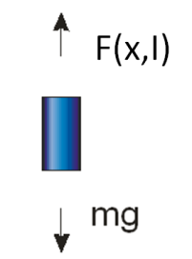
Figura 1 – Diagrama de forças do sistema
A aplicação da segunda lei de Newton ao sistema ilustrado na “Figura 1” resulta na “Equação (1)”.
$$m\ddot{x}=mg-F\left(x,I\right) \left(1\right)$$
Onde $m$ é a massa do corpo, $g$ é a aceleração da gravidade e $F(x,I)$ é a força de interação magnética entre o imã e a massa, função da distância $x$ e da intensidade de corrente elétrica $I$. As condições de equilíbrio são expressas pela “Equação 2”:
$$F\left(x^{*},I^{*}\right)=mg (2)$$
Onde $x^{*}$ e $I^{*}$ representam os valores de equilíbrio de posição e corrente, respectivamente. Considerando que $F(x,I)$ é, em geral, não-linear o sistema descrito pela “Equação (1)” pode ser linearizado em relação a algum ponto de operação, que resulta na “Equação (3)”:
$$-mΔ\ddot{x}={\left.\frac{∂F}{∂x}\right|}_{x_{0}, I_{0}}Δx+{\left.\frac{∂F}{∂I}\right|}_{x_{0}, I_{0}}ΔI (3)$$
Onde as derivadas parciais são avaliadas em $x=x_{0}$ e $I=I_{0}$. A “Equação (3)” é a descrição de pequenos sinais (OGATA, 2003), onde $Δx=x-x_{0}$ e $ΔI=I-I_{0}$.
A “Equação (1)” e a “Equação (2)” foram apresentadas de maneira genérica, de modo que sua utilização prática exige que se estabeleça alguma forma algébrica para a função $F(x,I)$. Diversas expressões têm sido empregadas para este fim, por exemplo, “Equação (4)” (WONG, 1986).
$$F\left(x,I\right)=kI^{2}/x^{2} (4)$$
Em (ANGEL & ALDO, 2000), é proposta a utilização de:
$$F\left(x,I\right)=kI^{2}exp⁡(-x/a) (5)$$
Experimentos recentes revelam outra forma adequada, “Equação (6)”:
$$F\left(x,I\right)=k\frac{I^{2}}{{\left(x+μ\right)}^{2}} \left(6\right)$$
Onde $k$ e $μ$ são característicos da interação magnética entre a bobina e o corpo. Estes resultados coincidem com os apresentados em (OLIVEIRA & AGUIAR, 2005), sendo semelhantes os procedimentos para identificar os parâmetros. Todas as funções apresentadas são coerentes com a observação do fenômeno: a intensidade da força de atração cresce com o aumento da corrente elétrica e diminui conforme o corpo se afasta. Matematicamente, significa que as derivadas de $F$ em relação a posição e a corrente na “Equação (3)” são negativa e positiva, respectivamente.
O modelo linear, “Equação (3)”, também revela outras informações sobre a dinâmica do sistema. Tomando-se a transformada de Laplace e isolando-se a função de transferência $ΔX(s)/ΔI(s)$:
$$\frac{ΔX\left(s\right)}{ΔI\left(s\right)}=\frac{-k_{0}}{s^{2}-λ^{2}} \left(7\right)$$
Em que:
$$k_{0}=\frac{1}{m}{\left.\frac{∂F}{∂I}\right|}_{x_{0}, I_{0}} \left(8\right)$$
$$λ^{2}=-\frac{1}{m} {\left.\frac{∂F}{∂x}\right|}_{x_{0}, I_{0}} \left(9\right)$$
A análise dos sinais das derivadas feita anteriormente permite concluir que:
- O sinal negativo da função de transferência é coerente, pois um aumento sobre a corrente ocasiona diminuição da posição (o corpo se aproxima do núcleo). Isto sugere que o sistema seja realimentado positivamente, para compensar a inversão de fase inerente da planta.
- A função de transferência possui pólos reais e distintos em $±λ$, simétricos em relação ao eixo imaginário, confirmando que o sistema é instável. Inicialmente não é possível localizar estes pólos, mas sua disposição sugere o tipo de dinâmica do compensador, como será explorado na seção (3.4).

aspectos contrutivos
O protótipo didático consiste de três módulos: eletroímã, sensor e circuito de acionamento e controle. A “Figura 2” mostra um diagrama de blocos que ilustra o funcionamento da planta.

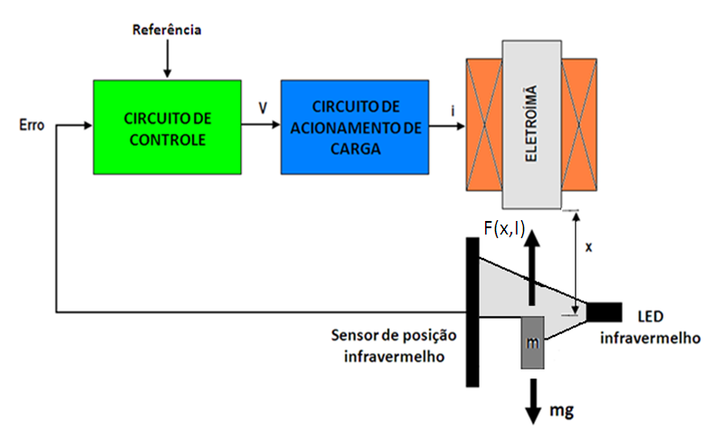
Figura 2 – Visão geral do protótipo, definindo cada módulo de sua constituição.
Para a fixação do eletroímã e do sensor foi construída uma estrutura em madeira que permite a visualização do experimento e realização de ajustes em seus componentes. Ela consiste de duas partes principais: uma fixa para acoplar o eletroímã e outra móvel que sustenta o sensor de posição, permitindo seu deslocamento na vertical e horizontal. A “Figura 3a” ilustra a estrutura e suas dimensões.

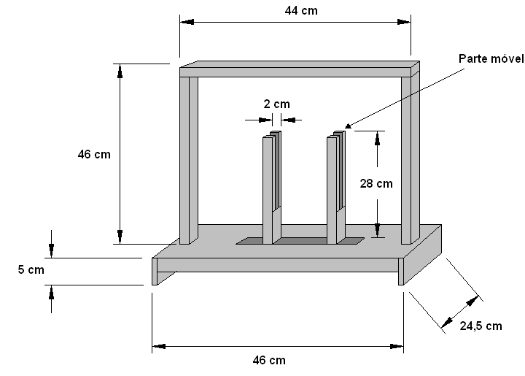
Figura 3 – (a) Estrutura de sustentação. (b) Carretel usado para enrolar a bobina.

Eletroímã
O eletroímã é o elemento atuador e consiste de uma bobina com núcleo ferromagnético. A bobina tem a função de gerar o campo responsável pela força de atração sobre o corpo, sendo controlado pela corrente que circula nos enrolamentos. A finalidade do núcleo é concentrar as linhas de campo para melhor aproveitamento do fluxo magnético (SADIKU, 2004).
A bobina possui 1982 espiras e foi enrolada para proporcionar uma resistência de 13 Ω, a partir de fio esmaltado 24 AWG. A bitola foi escolhida de acordo com a corrente máxima fornecida pela fonte de alimentação. Estes valores foram utilizados com o intuito de se aproximar das características do imã proposto em (BARBOSA, 2003). As espiras foram bobinadas em carretel de plástico, visando à sustentação do enrolamento, além de facilitar testes com vários materiais candidatos ao núcleo. As dimensões do carretel utilizado são indicadas na “Figura 3b”.
Para o núcleo foram pesquisados três materiais: ferro, ferro doce e ferrite, que foram escolhidos por apresentar alta permeabilidade magnética (SADIKU, 2004). Contudo, devido à disponibilidade, apenas o ferro e a ferrite foram testados, tendo sido a ferrite a eleita para constituir o núcleo. A geometria escolhida foi a “I”, conforme a “Figura 4a”, devido à facilidade de construção. Em uma das extremidades do núcleo foi fabricada uma rosca, de modo que o imã pudesse ser removido quando necessário, além dos enrolamentos terem sido protegidos com fita isolante. O atuador resultante é mostrado na “Figura 4b”
A indutância do imã é de 96 mH e sua constante de tempo vale 7,38 ms, parâmetros considerados adequados, pois é importante que o atuador seja capaz de responder rapidamente às variações de corrente. Imãs magneticamente “pesados” podem comprometer os resultados, como observado em (TEIXEIRA, 2006).

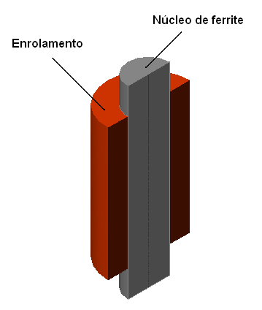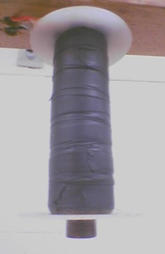

Figura 4 – (a) Esboço do núcleo. (b) Modelo final do atuador.

Corpo de levitação
O corpo escolhido como massa de levitação é um cilindro oco de ferrite, fabricado a partir do próprio núcleo. Esta escolha foi fundamentada nas características magnéticas favoráveis do material. Houve também a preocupação em manter pequena a massa do objeto, uma vez que as reais capacidades de atração do imã não eram conhecidas.
É importante ressaltar, entretanto, que o experimento foi bem sucedido em levitar materiais de formas e características magnéticas diferentes do cilindro. Ensaios feitos posteriormente mostraram ser possível levitar objetos como: uma esfera, parafusos, uma porca e um clipper. As massas de cada objeto descrito são mostradas na “Tabela 1”.
Tabela 1 – Massas utilizadas em experimentos.
Objeto | Massa (g) | Objeto | Massa (g)
Esfera | 17,14 | Clipper | 2,47
Parafuso 1 | 6,32 | Porca | 21,90
Parafuso 2 | 1,18 | Cilindro | 28,50

Sensor de posição
O sensor do protótipo é constituído de dois elementos: um LED de infravermelho (emissor) e um fototransistor (receptor). Dependendo da posição do cilindro, a intensidade de luz que chega ao receptor varia, alterando o valor de corrente $I_{E}$, conforme a “Figura 5a”. Um aumento na distância entre o imã e o cilindro permitirá que maior quantidade de luz chegue ao receptor, aumentando a corrente e a queda de tensão sobre o resistor de 100 kΩ. Esta tensão é o sinal informado ao circuito de controle.
Para amenizar a influência da luz visível, foram posicionados dois tubos de 2,5 cm de comprimento e ¾’’ de diâmetro, de cor escura, envolvendo o receptor e transmissor. Eles foram acoplados a estrutura como mostra a “Figura 5b”.
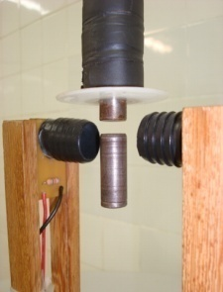

Figura 5 – (a) Circuito do sensor. (b) Sensor em funcionamento.

Circuito de acionamento e controle
O sistema de controle da planta segue o modelo do diagrama de blocos mostrado na “Figura 6” e foi realizado utilizando-se circuitos analógicos baseados em amplificadores operacionais, visto em (OGATA, 2003), (SEDRA, 2000) e (CHARLES & SADIKU, 2003), divididos em cinco estágios.
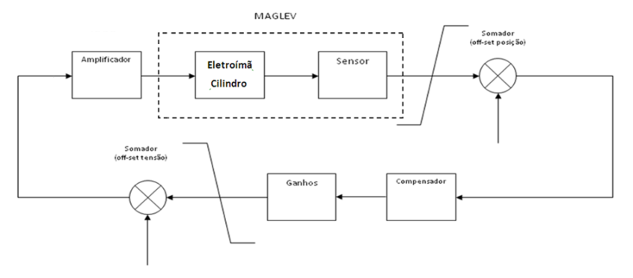
Figura 6 – Diagrama do protótipo MAGLEV.
O primeiro estágio consiste de um buffer e tem por função isolar as impedâncias do circuito de controle e do sensor de posição. O segundo é composto de um circuito somador e serve para retirar o off-set de tensão que o sensor fornece, produzindo uma tensão que informa ao controlador quando o cilindro está acima ou abaixo da referência. Durante a finalização do módulo, foi adicionado um ponto extra de soma, possibilitando introduzir sinais de referência ou perturbação.
Um compensador lead constitui o terceiro e quarto estágios. A rede fornece avanço de fase suficiente para que o sistema em malha fechada se torne estável, conclusão obtida a partir do LGR (Lugar Geométrico das Raízes) mostrado na “Figura 7”. Como a informação sobre os pólos da planta não estavam disponíveis, a análise forneceu apenas uma sugestão qualitativa de como o projeto poderia ser bem sucedido. O terceiro estágio do circuito é responsável pela resposta dinâmica do controlador. Já o quarto estágio constitui um ganho não inversor ajustável através de um potenciômetro, projetado para auxiliar o procedimento de tentativa de estabilização.

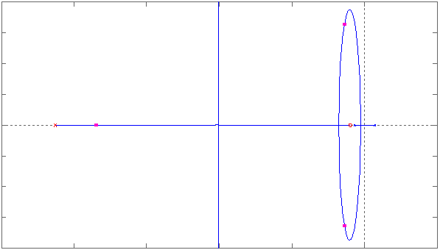

Figura 7 – LGR com a inclusão do controlador lead.

Um transistor modelo IRF640 é utilizado para regular a corrente no imã conforme a tensão fornecida pelo controlador, que é superposta a um nível DC ajustável através de potenciômetro. Este conjunto de acionamento constitui o quinto e último estágio do circuito, ilustrado por completo na “Figura 8”. A “Tabela 2” contém os valores nominais dos componentes utilizados.
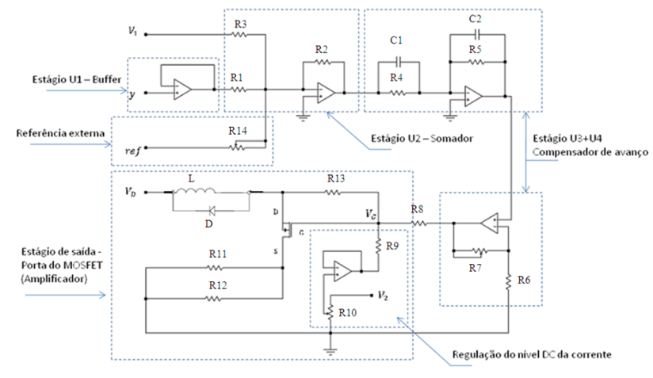
Figura 8 – Circuito de acionamento e controle.
Para maior proteção e facilidade de manuseio, os módulos foram posicionados dentro de uma caixa com diversas conexões onde é possível fazer interligações com o imã e outros instrumentos para medição ou aquisição de dados, “Figura 9”.
Tabela 2 – Componentes e seus valores nominais.
Componente | V. Nominal | Componente | V. Nominal
$C_{1}, C_{2}$ | $$100 nF$$ | $R_{5}$ | $$4,7 kΩ$$
$R_{1}, R_{2}$ | $$33 kΩ$$ | $R_{6}, R_{8}, R_{9}$ | $$1 kΩ$$
$R_{3}, R_{4}, R_{7}, R_{10}, R_{14}$ | $$100 kΩ$$ | $R_{11}$ | $$15 Ω$$
$R_{12}$ | $$3,9 Ω$$ | $R_{13}$ | $$2,2 kΩ$$

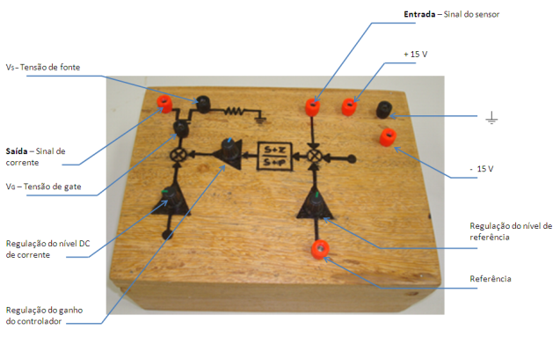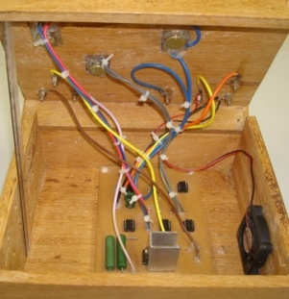
Figura 9 – Módulo de controle. (a) Vista externa. (b) Vista interna.

RESULTADOS e Considerações finais
Os objetivos do trabalho foram atingidos com êxito. Os módulos foram integrados após uma etapa de testes, com sucesso no equilíbrio do cilindro conforme mostra a “Figura 10”. O sistema de controle também é capaz de sustentar outros materiais como esfera e parafuso, além de suportar a introdução de referência por um gerador de funções. O ajuste do ganho da malha e do nível DC de corrente podem ser feitos com facilidade, levando poucas tentativas para se encontrar um par adequado de valores. O circuito tem funcionado por um ano sem ter ocorrido a necessidade de manutenção.
Diversos pontos instalados sobre a caixa do circuito permitem realizar medições que servirão ao propósito de trabalhos de pesquisa e ensino. O principal objetivo, no momento, é a determinação de modelos lineares e não-lineares que expliquem a dinâmica da planta. Alguns ensaios em malha fechada foram realizados com esta finalidade, mas ainda não foram gerados resultados. A determinação de um modelo também deve permitir testar novas estratégias de controle, como algoritmos digitais com enfoque ótimo, robusto, adaptativo e não-linear.
O depoimento dos discentes reflete os resultados positivos do trabalho, os quais foram constatados através da análise e observação do desempenho acadêmico dos alunos em questão por parte do professor /orientador. Dentre os pontos ressaltados estão: a consolidação de conhecimentos trabalhados em sala; o desenvolvimento do hábito de pesquisa, em especial por elementos além da grade curricular; o reforço de aspectos técnicos, como instrumentação e desenvolvimento de circuitos impressos. Os alunos também destacam o planejamento, em especial no momento em que foi necessário trabalhar a versatilidade do protótipo, com relação aos pontos de medição que o usuário poderia exigir e como manter a planta apta a receber outros circuitos de controle.

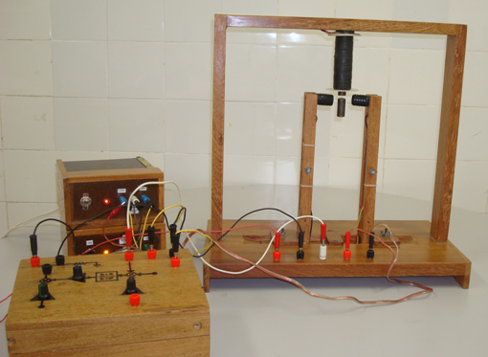

Figura 10 – Protótipo MAGLEV em funcionamento

Os docentes da faculdade reconhecem a importância do protótipo como elemento de estímulo às aulas, inclusive as teóricas. Apesar da robustez estética, o baixo custo e a simplicidade do experimento são sempre exaltados. O MAGLEV também tem servido de apoio a trabalhos de pesquisa, como mencionado na seção (1), em particular nas áreas de modelagem e controle digital. Devido às críticas construtivas, já está em desenvolvimento uma bancada, ligeiramente mais versátil (controle PID analógico, com rastreamento de referência de apreciável em amplitude – já em funcionamento) e pedagogicamente adequada (possuirá um painel ilustrando as ligações do controlador e outros dispositivos).
A utilização do protótipo no ensino facilita a compreensão do fenômeno em questão, de forma que, os docentes da faculdade que o utilizaram em sala constataram sua serventia através da observação e análise do desempenho dos alunos na disciplina ministrada. Por fim, é interessante destacar que a iniciativa estimulou outros alunos a pensar sobre o tema, tendo sido sugeridas diversas idéias sobre novos processos (termodinâmicos, servomecanismo, mecânica de fluidos, osciladores eletrônicos e mecânicos).
referências bibliográficas
ANGEL, A. H.,ALDO, C. Z. Experiencia de levitación magnética de bajo costo para laboratorio de control automático. 2000. Relatório interno. Departamento de Ingeniería Eléctrica – Pontificia Universidad Católica de Chile.

BARBOSA, L.F.F.P.W. Estudo de um Sistema Inteligente para o Controle de Posição do Plasma no Tokamak - ETE. 2003. Tese (Doutorado em Engenharia Eletrônica e Computação) – Instituto Tecnológico de Aeronáutica, São José dos Campos.

CHARLES, K. A.; SADIKU , M. N. O. Fundamentos de Circuitos Elétricos. São Paulo: Bookman, 2003.

LILENKAMP, K. A.; LUNDBERG, K. Low Cost Magnetic Levitation Project Kits For Teaching Feedback System Design. 2004. American control conference.

OGATA, K. Engenharia de Controle Moderno. 4.ed. São Paulo: Pearson Prentice Hall, 2003.

OLIVEIRA, V. A.; AGUIAR, M. L.;VARGAS, J. B. Sistemas de Controle: aulas de laboratório. Publicação EESC –USP, São Carlos, 2005.

SADIKU, M. N. O. Elementos de Eletromagnetismo. 3.ed. São Paulo: Bookman, 2004.

SEDRA, A. S.; SMITH, K. C. Microeletrônica. 4.ed. São Paulo: Pearson Prentice Hall, 2000.

TEIXEIRA, R. B. Desenvolvimento de um Protótipo Didático para Ensino e Pesquisa: Sistema de Levitação Magnética - MAGLEV. 2006. Trabalho de conclusão de curso (Graduação em Engenharia Elétrica) – Centro Tecnológico, Universidade Federal do Pará, Belém.

WONG, T. H. Design of a magnetic levitation control system – an undergraduate project. 1986. IEEE Transactions on Education, vol. 29, November, pp. 196-200.

DEVELOPMENT OF A DIDACTIC PROTOTYPE OF MAGNETIC LEVITATION

Abstract: The development of a didactic experiment is an activity that contributes positively in many aspects of engineering teaching, offering gains to the students, teachers and the institution itself. This paper presents one experience from the Tucuruí campus, in Universidade Federal do Pará, on the construction of a magnetic levitation process. Theoretical and practical results are presented, and their impact over teaching and researching, under the students’ and teachers’ point of view.

Key-words: Magnetic Levitation, MAGLEV, Dynamic Systems, Didactic Prototype, Control Systems.

